Міністерство освіти і науки України
Національний технічний університет України «Київський політехнічний
інститут імені Ігоря Сікорського"
Факультет інформатики та обчислювальної техніки

Кафедра інформатики та програмної інженерії

Звіт

з лабораторної роботи № 1 з дисципліни
«Алгоритми та структури даних-1.
Основи алгоритмізації»

«Дослідження лінійних алгоритмів»

Варіант 18

Виконав студент ІП-15, Лазьов Кирило Владиславович
(шифр, прізвище, ім'я, по батькові)

Перевірив ____________________________________
( прізвище, ім'я, по батькові)

Київ 2021

Лабораторна робота 1
Дослідження лінійних алгоритмів

Мета – дослідити лінійні програмні специфікації для подання перетворювальних операторів та операторів суперпозиції, набути практичних навичок їх використання під час складання лінійних програмних специфікацій.

Варіант 18
Постановка задачі
Задано процентна ставка (% річних) і час зберігання (днів), обчислити величину доходу по вкладу
Побудова математичної моделі

Змінна | Тип | Ім’я | Призначення
Процентна ставка(% річних) | Дійсне | Percent | Вхідні дані
Час зберігання(дні) | Натуральне | Days | Вхідні дані
Величина доходу | Дійсне | Income | Результат

Розв’язання
Щоб знайти величину доходу за певну кількість днів, треба знайти процентну ставку за один день. Для цього змінну Percent ділимо на 365(кількість днів у році). Знайшовши ставку за один день, множимо її на кількість днів і отримуємо величину доходу.

Програмні специфікації запишемо у псевдокоді та графічній формі у вигляді блок-схеми

Крок 1. Визначаємо основні дії.
Крок 2. Деталізуємо дію над Percent
Крок 3. Деталізуємо крок знаходження відповідного значення величини доходу(Income)

Псевдокод

Крок 1

Початок

Ведення Percent

Ведення Days

Обчислення значення Percent за один день

Обчислення значення Income

Кінець

Крок 2

Початок

Ведення Percent

Ведення Days

Percent:= Percent/365(?)

Обчислення значення Income

Кінець

Крок 3

Початок

Ведення Percent

Ведення Days

Income:= Percent * Days

Кінець

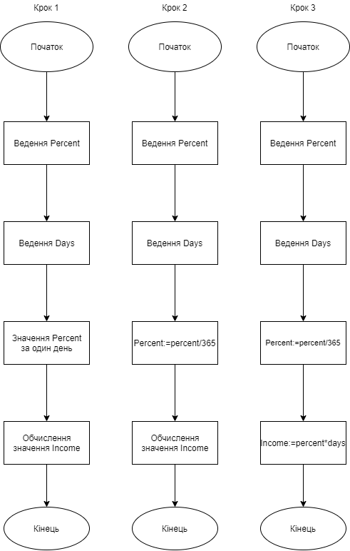Блок-схеми

Випробування
 | Початок
1 | Percent = 20; Days = 150
2 | Percent = 0.056
3 | Income = 8.4
 | Кінець

Висновок

Ми дослідили лінійні програмні специфікації для подання перетворювальних операторів та операторів суперпозиції, а також набули практичних навичок їх використання під час складання лінійних програмних специфікацій. В результаті виконання лабораторної роботи ми отримали алгоритм для обчислення прибутку за певну кільскість днів з процентної ставки. Для цього задачу поділили на 3 кроки: визначення основних дій, деталізація знаходження значення Percent за один день, деталізація знаходження Income. В процесі випробування ми розглянули випадок, коли Percent = 20, Days = 150 і отримали результат = 8.4

